Nom : | TECHNOLOGIE | E. GEOFFROY
Prénom : | Arborescence informatique | 2019/2020
Classe : | Arborescence informatique | 2019/2020

Une arborescence informatique désigne une organisation des données stockées sur un support de stockage (disque dur, clé USB…).
Ce rangement organisée et logique des dossiers et fichiers repose sur une structure algorithmique d'arbre et permet une recherche ou une création de documents plus facilement.
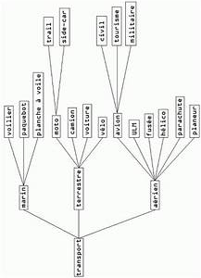

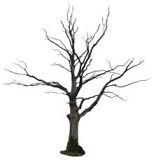

Explorateur Windows :
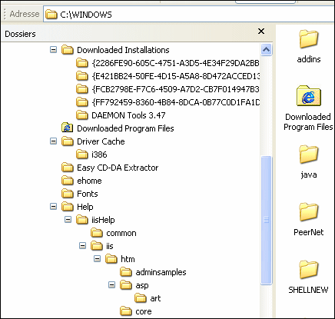

Les dossiers précédés du signe + ne sont pas ouverts
et les dossiers précédés du signe - sont ouverts et leur contenu est visible.

